Medien-Information

Datum 20.03.2024
Nr. PI 2400
Anzahl Zeichen 3965
Kontakt Müller Martini AG
Untere Brühlstrasse 17, 4800 Zofingen/Schweiz
Telefon +41 62 745 45 45
info@mullermartini.com, www.mullermartini.com

Driving the Digital Transformation
Connex ist der Schlüssel für eine effiziente Produktion

Ebenso wichtig wie die Drucktechnologie ist bei der Herstellung von Printprodukten in Klein- und Kleinstauflagen der Workflow. Das von Müller Martini entwickelte Connex-System ist mit seinen zahlreichen Modulen ein entscheidender Treiber für die digitale Transformation.

Weil die Digitalisierung rasant voranschreitet, sollten insbesondere repetitive Arbeiten weitmöglichst automatisiert werden, um keine unnötigen Ressourcen dafür aufzuwenden. Dies gilt auch für den Bereich der konventionellen Produktion. Auch wenn der Automatisierungsgrad dort nicht ganz so hoch ist, wie bei Smart Factories, erhöht eine optimale Workflow-Lösung die Wirtschaftlichkeit und Sicherheit der Produktion, senkt die Durchlaufzeiten und minimiert die Fehlerquote.

Ohne Workflow keine Smart Factory
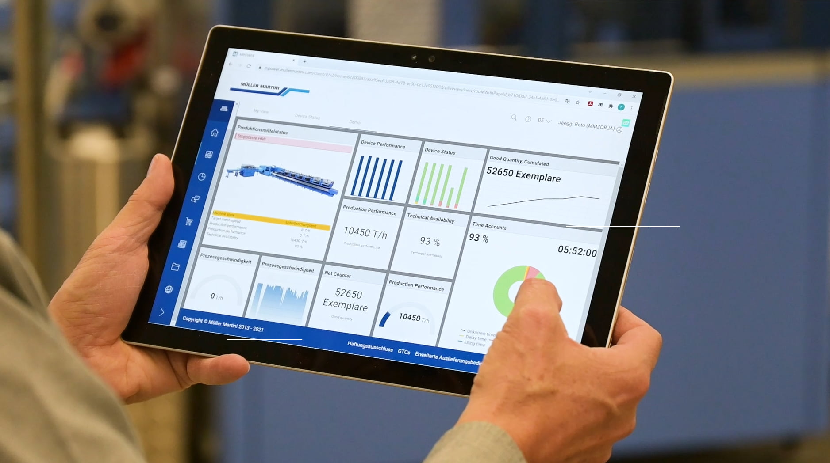
Die digitale Transformation stellt Produktionsbetriebe vor viele neue Herausforderungen. «Sie müssen die Chancen der Automatisierung verstehen, bezüglich Infrastruktur – Stichwort Aufbau der IT und Einsatz eines ERP-Systems – umdenken, Fachwissen aufbauen, die richtigen Entscheidungen bezüglich Investition in Equipment und Software fällen und die Mentalität 'never change a running system' überwinden», sagt Fabian Becker, Workflow-Experte bei Müller Martini.
Das Dashboard von Connex Info Cloud, einem Modul des Workflow-System Connex von Müller Martini, stellt die gesammelten Daten übersichtlich zur Verfügung. Darin können die integrierten Maschinen und deren Status sowie die aktuell zu verarbeitenden Aufträge angezeigt werden.

Die digitale Produktion von Printerzeugnissen ist untrennbar mit einem Touchless-Workflow verbunden. «Ohne diesen funktioniert das Geschäftsmodell für eine Smart Factory nicht – die Maschinen müssen miteinander kommunizieren können», betont Trond Erik Isaksen, Gründer der auf Buchproduktion spezialisierten und über 20 Müller Martini-Systeme einsetzenden Livonia Print in der lettischen Hauptstadt Riga. Und da spielt das Workflow-Connex von Müller Martini mit verschiedenen anpassbaren Modulen seine Stärken aus.

Vier Connex-Module
Connex LineControl, ein intelligentes Auftragstaschen-Verwaltungstool, sorgt für eine flexible Dateneinbindung an verschiedene ERP-Systeme und gibt die Produktionsdaten automatisch an die Produktionssysteme für Druck und Weiterverarbeitung weiter.

Connex ImpoWhiz, eine voll automatisierte Vorstufen-Lösung, nimmt die korrekte Seitenanordnung (Impositioning) auf der Druckbahn vor – mit allen notwendigen Marken und Codes für die Weiterverarbeitung von qualitativ einwandfreien Produkten.

Connex MLINK, eine direkte Schnittstelle zum firmeneigenen Management Information System (MIS), lädt alle relevanten Produktionsdaten als JDF zur Maschine und als JMF von der Maschine zurück ins MIS.

Connex Info Cloud,ein im Müller Martini-Kundenportal MPOWER integriertes und cloudbasiertes Datenanalyse-Tool, das modular und auf jeden Kunden individuell anpassbar ist, unterstützt die Kunden bei der Suche nach Optimierungspotenzial, bei der Datensammlung und Auswertung, Fehlervermeidung und Planungssicherheit. Die Anwender haben von einem PC, Tablett oder Handy Zugriff auf die Daten (Produktion/Maschinen).

Müller Martini hat eine hohe Beratungskompetenz
Dank der in vielen Smart-Factory-Projekten gesammelten Erfahrungen ist Müller Martini bezüglich Workflow, Connex und Beratungskompetenz marktführend. «Wir sind bestens vorbereitet für die Unterstützung unserer Kunden bei der digitalen Transformation», sagt Fabian Becker. «Wir zeigen den Kunden die Vorteile und Chancen der Automatisation auf und stimmen mit ihnen den Workflow auf ihre Bedürfnisse ab. Denn für die wirtschaftliche Produktion von Kleinauflagen bis hinunter zu Auflage 1 haben wir nicht nur ein modular aufgebautes Finishing-Equipment, sondern auch eine grosse Erfahrung im Bereich Workflow.»

Wollen Sie mehr über Connex wissen? Dann treffen Sie den Workflow-Experten Fabian Becker auf dem Müller Martini-Stand auf der drupa, wo Müller Martini vier in den Connex-Workflow eingebundene, hochautomatisierte Produktionslinien zeigt!

Erfahren Sie mehr über Connex und seine zahlreichen Module in diesen beiden Blogs von Fabian Becker auf der Website von Müller Martini.

- Mit Connex Info Cloud die Kosten senken und die Produktivität erhöhen
- Mit Connex händische Eingriffe reduzieren

